因互联网+的浪潮，改变了很多行业、很多业务的业务模式，因此出现了很多的业务安全威胁，需要建立新的业务安全体系，保证业务的正常开展。

业务安全不通用，因为各行业业务流，流程控制并不相同。

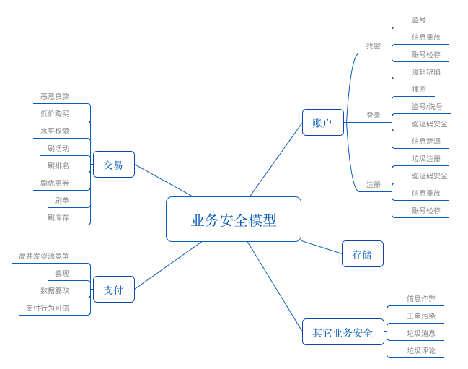

密码找回，

权限问题，

跳步骤问题

等这些 我不认为是业务安全问题，只是通用的应用漏洞。

业务安全的定义应当是，应用没问题。在互联网模式下，业务流程出现问题，传统业务流程无法照搬。

业务安全问题有以下

薅羊毛问题

爬虫问题

游戏行业黑灰产问题

金融行业坏账问题

水军问题

电商行业刷单问题

外卖行业的首单免费

多维度多层次的风控体系

同身份证号，同手机号，同地址，同设备，同微信，同支付宝，同银行卡号

行为轨迹

IP

同身份的其他账号

设备型号

普遍用户画像与年龄

人脸认证

业务数据画像与异常。